Министерство образования и науки РФ
ГОУ ВПО НГТУ
Кафедра «Автоматики»

Лабораторные работы по курсу «Электроника»
Биполярный транзистор

Новосибирск, 2020

- Экспериментальное построение семейства входных (базовых) ВАХ транзистора – I_{б} = f(U_{бэ}) при U_{кэ} = const

Соберите схему, изображенную на Рис.1.
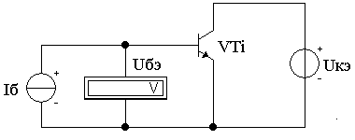

Рис.1. Схема для экспериментального построения семейства входных ВАХ.

Изменяя ток базы при заданном напряжении коллектор - эмиттер, регистрируйте напряжение база - эмиттер. Показания занесите в таблицу 1. Типономинал транзистора выбирается в соответствии с номером бригады из библиотеки «БПТ8» (i = 1÷8).

Таблица 1.
U_{кэ}, В | I_{б}, мА | 0 | 0,1 | 0,2 | 0,3 | 0,4 | 0,5
0 | U_{бэ}, мВ | 0 | 20,4 | 31,8 | 39,8 | 45,98 | 51,04
1 | U_{бэ}, мВ | 104,8 | 128,8 | 143,6 | 155 | 164,5 | 172,7
10 | U_{бэ}, мВ | 105,1 | 129,4 | 144,5 | 156,2 | 166 | 174,5

Графики 1.
. 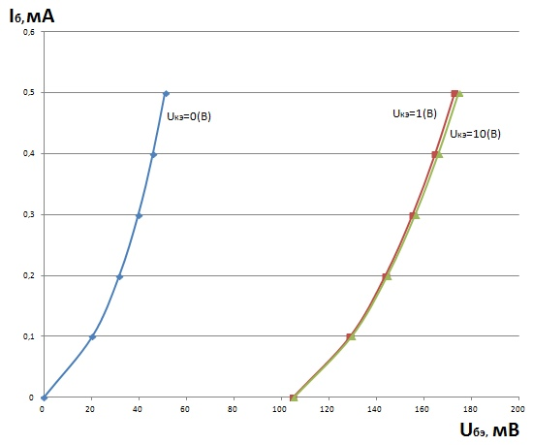
График 1 – Семейство входных ВАХ транзистора

- Экспериментальное построение семейства выходных (коллекторных) ВАХ транзистора – I_{к} = f(U_{кэ}) при I_{б} = const

Соберите схему, изображенную на Рис.2.
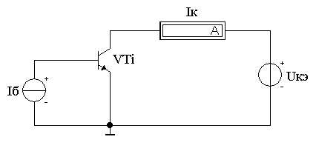

Рис.2. Схема для экспериментального построения семейства выходных ВАХ.

Изменяя напряжение коллектор - эмиттер, при заданном токе базы, регистрируйте ток коллектора. Показания занесите в таблицу 2.

Таблица 2
I_{б}, мА | U_{кэ}, В | 0,1 | 0,2 | 0,5 | 1 | 2 | 5 | 10
0,0 | I_{к}, мА | 2,740 | 5,774 | 5,941 | 5,970 | 6,030 | 6,207 | 6,504
0,1 | I_{к}, мА | 5,585 | 12,250 | 12,670 | 12,730 | 12,860 | 13,240 | 13,880
0,2 | I_{к}, мА | 8,157 | 18,470 | 19,190 | 19,290 | 19,480 | 20,060 | 21,020
0,3 | I_{к}, мА | 10,500 | 24,430 | 25,530 | 25,650 | 25,910 | 26,680 | 27,970
0,4 | I_{к}, мА | 12,640 | 30,150 | 31,690 | 31,850 | 32,170 | 33,130 | 34,730
0,5 | I_{к}, мА | 14,620 | 35,630 | 37,700 | 37,890 | 38,270 | 39,410 | 41,320

Графики 2

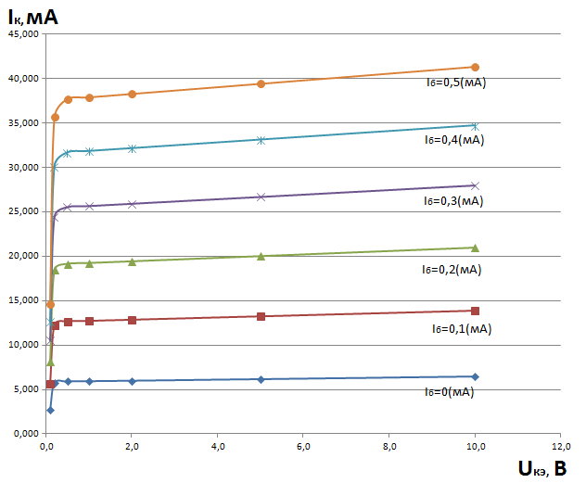
График 2 – Семейство выходных ВАХ транзистора

3.Обработка результатов экспериментов.
Используя кусочно – линейную аппроксимацию ВАХ, рассчитаем структурные параметры транзистора в схеме с общим эмиттером в рабочей точке:
Входное сопротивление – Rвх оэ = h11 оэ = ∆Uбэ / ∆Iб = (174,5-166)/0,1 = 85 Ом при Uкэ = 10В.
Выходное сопротивление - Rвых оэ = 1/h22 оэ = ∆Uкэ / ∆Iк= (10-5)/(41,320-39,410)=2,618 кОм при Iб = 0,5мА.
Коэффициент усиления по току – KIоэ = h21 оэ = β = ∆Iк /∆Iб=65,9 при Uкэ = 10В.
Последний параметр сравните с паспортными данными.

Вывод
Семейство входных ВАХ устанавливают зависимость входного тока (базы или эмиттера) от входного напряжения Uбэ при Uкэ=const. Входные ВАХ транзистора аналогичны ВАХ диода в прямом включении.

При Uкэ=0 входная характеристика транзистора соответствует прямой ветви вольт-амперной характеристики эмиттерного p–n-перехода. С увеличением Uкэ ток базы Iб
уменьшается. Это объясняется тем, что при увеличении Uкэ растет напряжение, приложенное к коллекторному p–n-переходу в обратном направлении. Из-за этого уменьшается вероятность рекомбинации носителей заряда в базе, так как большинство носителей быстро втягиваются в коллектор.

Семейство выходных ВАХ устанавливает зависимость тока коллектора от напряжения на нем при определенном токе базы или эмиттера (в зависимости от схемы с общим эмиттером или общей базой). В данной лабораторной работе используется схема с общим эмиттером.

Выходные ВАХ расположены в одном квадранте, в активном режиме идут с бóльшим наклоном, что означает меньшую величину дифференциального выходного сопротивления транзистора ОЭ по сравнению с ОБ. Крутизна линий уменьшается соответственно увеличению тока Uкэ.

Полученные путем эксперимента семейства входных и выходных ВАХ сходятся с теоретическими. Полученный коэффициент усиления тока KIоэ=65,9, что примерно совпадает с теоретическим значением (70), расхождение в пределах 7%.

